Documento de Requisitos
AAA
Versão 1.0 - agosto de 2022
Ficha Técnica
Equipe Responsável pela Elaboração
Ana Beatriz Rodrigues Torres MG
André Marçal Medeiros MG
Antônio Maurício Lanza de Sá e Melo Marques MG
Público Alvo
Este manual destina-se aos coordenadores e alunos da Universidade Federal Inventada
Sumário
Visão geral deste documento 1
Glossário, Siglas e Acrogramas 1
Definições e Atributos de Requisitos 2
• Identificação dos Requisitos 2
• Prioridades dos Requisitos 2
Formulários coletados 2
Abrangência e sistemas relacionados 1
Relação de usuários do sistema 1
Foram identificados dois usuários do sistema AAA denominados de Coordenador, e Aluno, abaixo detalhados. 1
• Coordenador 1
• Aluno 1
Diagrama de Caso de Uso – Visáo do Usuário 2
• Visão do Coordenador 2
• Visão do Aluno 3
Requisitos do Aluno 1
[RF001] <Cadastrar Aluno> 1
[RF002] <Listar Aluno> 2
[RF003] <Editar Aluno> 3
[RF004] <Excluir Aluno> 4
Requisitos do Coordenador 1
[RF001] <Cadastrar> 1
[RF002] <Listar> 2
[RF003] <Editar> 3
[RF004] <Excluir> 4
Requisitos do ??? 1
[RF001] <Nome do requisito/caso de uso> 1
[RF002] <Nome de outro caso de uso> 2
[RF003] <Nome de outro caso de uso> 3
[RF004] <Nome de outro caso de uso> 4

Usabilidade 1
[NF001] <Nome do requisito> 1
[NF…] <Nome do requisito> 1
Confiabilidade 1
[NF005] <Nome do requisito> 1
Desempenho 2
[NF…] <Nome do requisito> 2
Segurança 2
[NF…] <Nome do requisito> 2
Distribuição 2
[NF…] <Nome do requisito> 2
Padrões 2
[NF…] <Nome do requisito> 3
Hardware e software 3
[NF…] <Nome do requisito> 3
MAPA DE NAVEGAÇÃO DE INTERFACES 1
I_Login <Identificador de uma interface> 2
Informações críticas da interface 2
IE_LoginUserNameLogin 2
Informações críticas da interface 2
IE_LoginUserNameLogin<Identificador de outra interface> 2

Introdução
Este documento especifica o sistema AAA, fornecendo aos desenvolvedores as informações necessárias para o projeto e implementação, assim como para a realização dos testes e homologação do sistema.

Visão geral deste documento
Esta introdução fornece as informações necessárias para fazer um bom uso deste documento, explicitando seus objetivos e as convenções que foram adotadas no texto, além de conter uma lista de referências para outros documentos relacionados. As demais seções apresentam a especificação do sistema AAA e estão organizadas como descrito abaixo.
- Seção 2 – Descrição geral do sistema: apresenta uma visão geral do sistema, caracterizando qual é o seu escopo e descrevendo seus usuários.
- Seção 3 – Requisitos funcionais (casos de uso): especifica todos os requisitos funcionais do sistema, descrevendo os fluxos de eventos, prioridades, atores, entradas e saídas de cada caso de uso a ser implementado.
- Seção 4 – Requisitos não funcionais: especifica todos os requisitos não funcionais do sistema, divididos em requisitos de usabilidade, confiabilidade, desempenho, segurança, distribuição, adequação a padrões e requisitos de hardware e software.
- Seção 5 – Descrição da interface com o usuário: apresenta desenhos, figuras ou rascunhos de telas do sistema.

Glossário, Siglas e Acrogramas
Sigla 1 – é a atividade de somar tudo o que foi vendido, tudo o que foi pago, deduzir os impostos e apresentar o resultado final como saldo positivo ou negativo do dia.
Sigla 2 – atividade que consiste em retirar do estoque um produto danificado, quebrado, furtado etc, o qual não pode ser mais comercializado. Tal atividade reduz o estoque para não deixar constar no estoque o que não se possui mais, e ao mesmo tempo permite lançar o preço de custo do produto como prejuízo.
Sigla 3- bla bla bla
Sigla 4– bla bla bla
Sigla 5 - bla bla bla
Sigla 6– Produto Interno Bruto

Definições e Atributos de Requisitos

Identificação dos Requisitos
RF é utilizado para identificar Requisitos Funcionais e RNF é utilizado para identificar Requisitos Não Funcionais. Ambas siglas vem acompahada de um número que é o identificador único do requisitos. Por exemplo, o requisito [RF016] indica um requisito funcional de número 16.

Prioridades dos Requisitos
Para estabelecer a prioridade dos requisitos foram adotadas as denominações “essencial”, “importante” e “desejável”.
- Essencial é o requisito sem o qual o sistema não entra em funcionamento. Requisitos essenciais são requisitos imprescindíveis, que têm que ser implementados impreterivelmente.
- Importante é o requisito sem o qual o sistema entra em funcionamento, mas de forma não satisfatória. Requisitos importantes devem ser implementados, mas, se não forem, o sistema poderá ser implantado e usado mesmo assim.
- Desejável é o requisito que não compromete as funcionalidades básicas do sistema, isto é, o sistema pode funcionar de forma satisfatória sem ele. Requisitos desejáveis são requisitos que podem ser deixados para versões posteriores do sistema, caso não haja tempo hábil para implementá-los na versão que está sendo especificada.

Formulários coletados
Os documentos relacionados abaixo estão a disposição no anexo deste documento. Os campos riscados de vemelho não são necessãrios. Os campos escritos a mão com caneta azul são campos que precisam ser acrescentados ao formulãrio. Os demais campos sem qualquer marcação devem fazer parte do sistema.
- Cadastro do Aluno:
- Matrícula em disciplina:
- Nota Fiscal

Capítulo


Descrição geral do sistema
<Descreva aqui, em linhas gerais, os objetivos do sistema, comunicando o propósito da aplicação e a importância do projeto para todas as pessoas envolvidas.
Se for necessário apresentar detalhes mais técnicos sobre o sistema, você também pode usar esta seção para descrever em linhas gerais a arquitetura do sistema, indicando seus módulos principais, o uso (se existir) da Internet ou outra rede de comunicação, componentes on-line e off-line, e a interação (se existir) com outros sistemas. Use um diagrama se achar conveniente.>
O software desenvolvido é um sistema de gerenciamento escolas, utilizado por coordenadores e alunos de uma instituição de ensino. A finalidade principal do sistema será gerenciar as disciplinas lecionadas por professores, que disponibilizarão matrículas para os alunos, de acordo com seus cursos. Assim, o sistema é composto pelas entidades: Departamento, Professor, Aluno, Disciplina, Curso e Coordenador.

Abrangência e sistemas relacionados
<Nesta seção, descreva em linhas gerais o que o sistema irá fazer (suas principais funcionalidades) e o que ele não irá fazer (escopo negativo), deixando claro se o sistema irá interagir com outros sistemas relacionados ou se ele é independente e totalmente auto-contido.
As funcionalidades principais do sistema devem ser apenas citadas, para dar uma idéia geral ao leitor dos serviços que serão fornecidos pelo sistema. Os detalhes serão fornecidos posteriormente, na seção 3 deste documento. Funcionalidades que a princípio seriam da alçada do sistema e que não serão implementadas também devem ser listadas, registrando-se o motivo pela qual elas não serão contempladas (porque serão fornecidas por outros sistemas relacionados, por exemplo, ou porque serão implementadas apenas em projetos futuros).
Se o sistema for independente e totalmente auto-contido diga isso explicitamente, caso contrário, liste e descreva brevemente os outros sistemas com os quais este sistema deve interagir, explicando, de maneira geral, quais os papéis de cada um e o meio de comunicação entre eles.>
Desse modo, cada Departamento irá disponibilizar disciplinas escolhidas para um professor. Um aluno, que pertence a um curso, poderá se cadastrar nas disciplinas dos departamentos relacionados com seu curso. Com isso, o coordenador poderá acessar o sistema para: gerenciar professores, destacar professores para disciplinas e gerenciar departamentos. E o aluno poderá acessar o sistema para: se cadastrar em uma disciplina e acessar seus dados pessoais.

Relação de usuários do sistema

Foram identificados dois usuários do sistema AAA denominados de Coordenador e Aluno, abaixo detalhados.
- Coordenador
O Coordenador é o responsável pela administração do sistema e possui a responsabilidade de modificar cada uma das outras entidades conforme necessário, isso inclui gerenciar professores, designar professores à disciplinas, gerenciar departamentos e gerenciar alunos.
- Aluno
O aluno consegue acessar o sistema para se cadastrar em uma disciplina e acessar seus dados pessoais.

Diagrama de Caso de Uso – Visão do Usuário

Visão do Coordenador

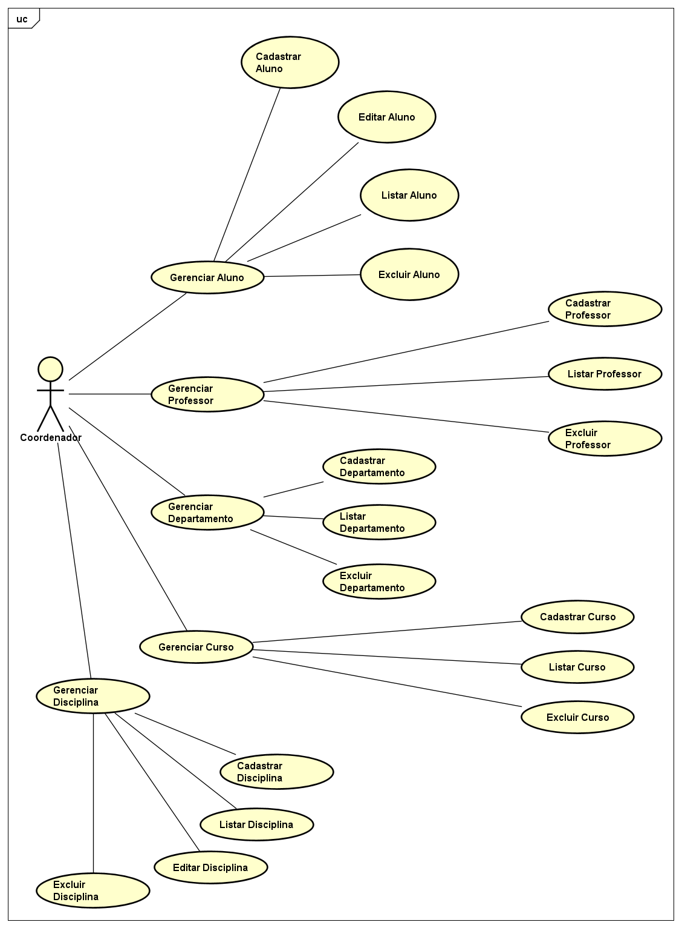

Visão do Aluno

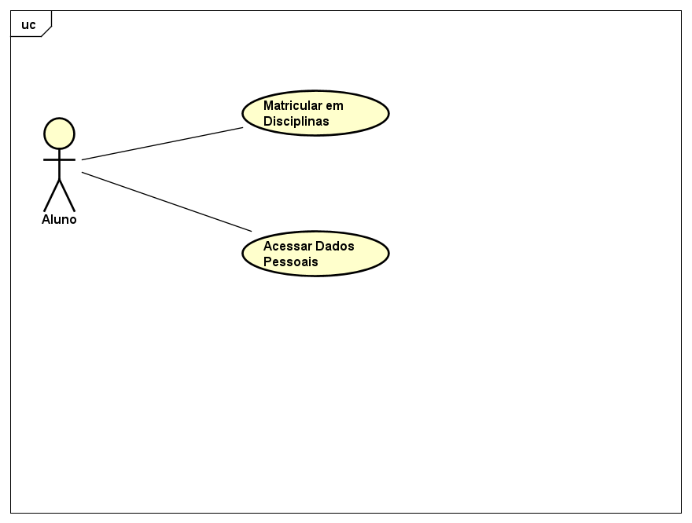
Capítulo


Requisitos funcionais (casos de uso)
<Nesta seção, apresente todos os requisitos funcionais, ou casos de uso, do sistema. Em sistemas grandes é comum haver muitos casos de uso e, para facilitar a visualização deste documento, você pode agrupá-los em subseções de casos de uso correlacionados. Os nomes das subseções devem ser únicos e pequenos (3 palavras no máximo) e podem ser formados por palavras, números e/ou abreviações.
Cada um dos casos de uso deve ser descrito em um bloco específico, seguindo o modelo descrito abaixo. O identificador do bloco deve conter o número do caso de uso (por exemplo, [RF001]) e o seu nome. Se os casos de uso forem agrupados em subseções específicas, a numeração deles deve ser reiniciada a cada subseção (dentro de uma mesma subseção, todo caso de uso deve ter um número de identificação único).
Quando a primeira versão deste documento for disponibilizada para a equipe de desenvolvimento, os nomes das subseções e os números dos casos de uso não devem ser modificados ou reaproveitados, para não invalidar referências externas feitas a eles.>

Requisitos do Coordenador <Nome de subseção para agrupar requisitos correlacionados>
<Utilize este espaço para descrever características comuns dos casos de uso desta seção, explicitando o motivo do seu agrupamento em uma seção única.
Se todos os casos de uso desta seção estiverem relacionados com o mesmo ator você pode informar isso aqui, especificando qual é o ator em questão, e eliminar o campo “Ator:” das descrições dos casos de uso feitas nos blocos a seguir.>
Todos os requisitos listados nessa subseção estão relacionados com o ator Coordenador, logo, o campo “Atores” será desconsiderado.
[RF001] Cadastrar Aluno
RF 001 | Realizar o cadastro de alunos
Prioridade: | ( x ) Essencial ( ) Importante ( ) Desejável
Resumo: | Ao acessar o sistema, o Coordenador pode entrar na página de cadastro de Alunos.
Pré-condição: | O Coordenador precisa estar logado com sua conta no sistema.
Pós-condição: | O sistema deve retornar para a página inicial após retornar uma mensagem de erro ou sucesso.
Interfaces: | A definir
Restrições de campos: | Entidade Aluno:  Nome: Deve possuir no máximo 50 caracteres  Email: Deve possuir um “@”  Numero de Matricula: Deve possuir no máximo 8 digitos
Fluxo principal: | Coordenador:  1. Realiza o login no sistema.  2. Seleciona a opção de cadastrar alunos.  - Preenche o formulário.  - Clica em confirmar. | Sistema:  3. Apresenta o formulário para o cadastro de alunos.  - Exibe mensagem de sucesso.  - Retorna para a página de cadastro de alunos.
Fluxo alternativo: |  | Sistema:  2. Caso ocorra um erro no login o sistema emitirá a seguinte mensagem: “Falha no login”.  4. Caso ocorra um erro no cadastro do Aluno, exibe mensagem de Erro e permanece na mesma página

[RF002] Listar Aluno
RF 002 | Realizar a listagem dos alunos.
Prioridade: | ( x ) Essencial ( ) Importante ( ) Desejável
Resumo: | O coordenador pode acessar a lista dos alunos que estão cadastrados no sistema
Pré-condição: | O Coordenador precisa estar logado com sua conta no sistema.
Pós-condição: | O sistema deverá listar os alunos
Interfaces: | A definir
Restrições de campos: | -
Fluxo principal: | Coordenador:  1. Realiza o login no sistema.  2. Seleciona a opção de listar alunos. | Sistema:  3. Apresenta a lista dos alunos cadastrados no sistema
Fluxo alternativo: | Coordenador: | Sistema:  1. Caso ocorra um erro no login o sistema emitirá a seguinte mensagem: “Falha no login”.  2. Caso não exista nenhum aluno cadastrado no sistema, a lista de alunos será apresentada vazia.

[RF003] Editar Aluno

RF 003 | Realizar a edição de alunos
Prioridade: | ( x ) Essencial ( ) Importante ( ) Desejável
Resumo: | Ao acessar o sistema, o Coordenador pode editar os dados dos alunos conforme solicitado
Pré-condição: | O Coordenador precisa estar logado com sua conta no sistema.
Pós-condição: | O sistema deve retornar para a página de listagem de alunos após retornar uma mensagem de erro ou sucesso.
Interfaces: | A definir
Restrições de campos: | Entidade Aluno:  Nome: Deve possuir no máximo 50 caracteres  Email: Deve possuir um “@”  Numero de Matricula: Deve possuir no máximo 8 digitos
Fluxo principal: | Coordenador:  1. Realiza o login no sistema.  2. Seleciona a opção de listar alunos.  4. Clica no botão de editar do aluno desejado.  6. Altera os dados.  7. Clica em Salvar | Sistema:  3. Apresenta a lista dos alunos cadastrados no sistema.  5. Apresenta o formulário de edição dos dados.  - Retorna uma mensagem de sucesso  - Retorna para a página de listagem de alunos.
Fluxo alternativo: |  | Sistema:  2. Caso ocorra um erro no login o sistema emitirá a seguinte mensagem: “Falha no login”.  4. Caso ocorra um erro na edição do Aluno, exibe mensagem de Erro e permanece na mesma página

[RF004] Excluir Aluno

RF 004 | Realizar a remoção de alunos
Prioridade: | ( x ) Essencial ( ) Importante ( ) Desejável
Resumo: | Ao acessar o sistema, o Coordenador pode excluir alunos do sistema
Pré-condição: | O Coordenador precisa estar logado com sua conta no sistema e o Aluno precisa estrar cadastrado.
Pós-condição: | O sistema deve retornar para a página de listagem de alunos após retornar uma mensagem de erro ou sucesso.
Interfaces: | A definir
Restrições de campos: | -
Fluxo principal: | Coordenador:  1. Realiza o login no sistema.  2. Seleciona a opção de listar alunos.  4. Clica no botão de excluir do aluno desejado  6. Confirma | Sistema:  3. Apresenta a lista dos alunos cadastrados no sistema.  5. Exibe uma mensagem de confirmação  7. Remove o aluno do sistema  8. Retorna para a página de listagem.
Fluxo alternativo: |  | Sistema:  1. Caso ocorra um erro no login o sistema emitirá a seguinte mensagem: “Falha no login”.  2. Caso ocorra um erro na remoção do Aluno, exibe mensagem de Erro e permanece na mesma página

[RF005] Cadastrar Professor

RF 005 | Realizar o cadastro de professores
Prioridade: | ( x ) Essencial ( ) Importante ( ) Desejável
Resumo: | Ao acessar o sistema, o Coordenador pode entrar na página de cadastro de Professores.
Pré-condição: | O Coordenador precisa estar logado com sua conta no sistema.
Pós-condição: | O sistema deve retornar para a página inicial após retornar uma mensagem de erro ou sucesso.
Interfaces: | A definir
Restrições de campos: | Entidade Professor:  Nome: Deve possuir no máximo 50 caracteres  Data de Nascimento: Deve ser do tipo Date (xx/xx/xxxx)  Departamento: Deve ser o nome de um departamento existente no banco  Salário: Deve ser um número
Fluxo principal: | Coordenador:  1. Realiza o login no sistema.  2. Seleciona a opção de cadastrar professores.  4. Preenche o formulário.  5. Clica em corfirmar | Sistema:  3. Apresenta o formulário para o cadastro de professores.  6. Exibe mensagem de sucesso.  7. Retorna para a página inicial
Fluxo alternativo: |  | Sistema:  1. Caso ocorra um erro no login o sistema emitirá a seguinte mensagem: “Falha no login”.  2. Caso ocorra um erro no cadastro do Professor, exibe mensagem de Erro e permanece na mesma página

[RF006] Listar Professor

RF 006 | Realizar o listagem de professores
Prioridade: | ( x ) Essencial ( ) Importante ( ) Desejável
Resumo: | Ao acessar o sistema, o Coordenador pode entrar na página de listagem de professores
Pré-condição: | O Coordenador precisa estar logado com sua conta no sistema.
Pós-condição: | O sistema deve listar os professores
Interfaces: | A definir
Restrições de campos: | -
Fluxo principal: | Coordenador:  1. Realiza o login no sistema.  2. Seleciona a opção de listar professores | Sistema:  3. Apresenta a página com a lista de professores
Fluxo alternativo: |  | Sistema:  1. Caso ocorra um erro no login o sistema emitirá a seguinte mensagem: “Falha no login”.  2. Caso não exista nenhum professor cadastrado no sistema, a lista de professores será apresentada vazia.

[RF007] Excluir Professor

RF 007 | Realizar a remoção de professores
Prioridade: | ( x ) Essencial ( ) Importante ( ) Desejável
Resumo: | Ao acessar o sistema, o Coordenador pode excluir Professores existentes
Pré-condição: | O Coordenador precisa estar logado com sua conta no sistema e o Professor precisa estar cadastrado.
Pós-condição: | O sistema deve retornar para a página de listagem de professores após retornar uma mensagem de erro ou sucesso.
Interfaces: | A definir
Restrições de campos: | -
Fluxo principal: | Coordenador:  1. Realiza o login no sistema.  2. Seleciona a opção de listar professores  4. Clica no botão de excluir do professor desejado  6. Clica em confirmar | Sistema:  3. Apresenta a lista de professores  5. Exibe uma mensagem de confirmação  7. Remove o professor do sistema  8. Retorna para a página de listagem
Fluxo alternativo: |  | Sistema:  1. Caso ocorra um erro no login o sistema emitirá a seguinte mensagem: “Falha no login”.  2. Caso ocorra um erro na remoção do Professor, exibe mensagem de Erro e permanece na mesma página

[RF008] Cadastrar Departamento

RF 008 | Realizar o cadastro de departamentos
Prioridade: | ( x ) Essencial ( ) Importante ( ) Desejável
Resumo: | Ao acessar o sistema, o Coordenador pode entrar na página de cadastro de Departamentos.
Pré-condição: | O Coordenador precisa estar logado com sua conta no sistema.
Pós-condição: | O sistema deve retornar para a página inicial após retornar uma mensagem de erro ou sucesso.
Interfaces: | A definir
Restrições de campos: | Entidade Departamento:  Nome: Deve possuir no máximo 50 caracteres  Data de Criação: Deve ser do tipo Date
Fluxo principal: | Coordenador:  1. Realiza o login no sistema.  2. Seleciona a opção de cadastrar departamentos  4. Preenche os dados do departamento  5. Clica em confirmar. | Sistema:  3. Apresenta o formulário para o cadastro de departamentos.  6. Exibe mensagem de sucesso  7. Retorna para a página inicial.
Fluxo alternativo: |  | Sistema:  1. Caso ocorra um erro no login o sistema emitirá a seguinte mensagem: “Falha no login”.  2. Caso ocorra um erro no cadastro do Departamento, exibe mensagem de Erro e permanece na mesma página

[RF009] Listar Departamento

RF 009 | Realizar a listagem de departamentos
Prioridade: | ( x ) Essencial ( ) Importante ( ) Desejável
Resumo: | Ao acessar o sistema, o Coordenador pode entrar na página de listagem de Departamentos.
Pré-condição: | O Coordenador precisa estar logado com sua conta no sistema.
Pós-condição: | O sistema deve exibir a lista de departamentos
Interfaces: | A definir
Restrições de campos: | -
Fluxo principal: | Coordenador:  1. Realiza o login no sistema.  2. Seleciona a opção de listar departamentos. | Sistema:  3. Apresenta a lista de departamentos.
Fluxo alternativo: |  | Sistema:  1. Caso ocorra um erro no login o sistema emitirá a seguinte mensagem: “Falha no login”.  2. Caso não exista nenhum departamento cadastrado no sistema, a lista de departamentos será apresentada vazia.

[RF010] Excluir Departamento

RF 010 | Realizar a remoção de departamentos
Prioridade: | ( x ) Essencial ( ) Importante ( ) Desejável
Resumo: | Ao acessar o sistema, o Coordenador pode remover Departamentos já cadastrados
Pré-condição: | O Coordenador precisa estar logado com sua conta no sistema e o Departamento precisa estar cadastrado.
Pós-condição: | O sistema deve retornar para a página de listagem de Departamentos
Interfaces: | A definir
Restrições de campos: | -
Fluxo principal: | Coordenador:  1. Realiza o login no sistema.  2. Seleciona a opção de listagem de departamentos.  4. Clica no botão de excluir do departamento desejado.  6. Clica em confirmar. | Sistema:  3. Apresenta a lista de departamentos  5. Exibe mensagem de confirmação.  7. Remove o departamento do sistema.  8. Retorna para a página de listagem dos departamentos
Fluxo alternativo: |  | Sistema:  1. Caso ocorra um erro no login o sistema emitirá a seguinte mensagem: “Falha no login”.  2. Caso ocorra um erro na remoção do Departamento, exibe mensagem de Erro e permanece na mesma página

[RF011] Cadastrar Curso

RF 011 | Realizar o cadastro de cursos
Prioridade: | ( x ) Essencial ( ) Importante ( ) Desejável
Resumo: | Ao acessar o sistema, o Coordenador pode entrar na página de cadastro de Cursos.
Pré-condição: | O Coordenador precisa estar logado com sua conta no sistema.
Pós-condição: | O sistema deve retornar para a página inicial após retornar uma mensagem de erro ou sucesso.
Interfaces: | A definir
Restrições de campos: | Entidade Cursos:  Nome: Deve possuir no máximo 50 caracteres  Departamento: Deve pertencer à um departamento existente  Períodos: TODO
Fluxo principal: | Coordenador:  1. Realiza o login no sistema.  2. Seleciona a opção de cadastrar cursos.  4. Preenche o formulário  5. Clica em confirmar | Sistema:  3. Apresenta o formulário para o cadastro de cursos.  6. Exibe mensagem de sucesso  7. Retorna para a página inicial
Fluxo alternativo: |  | Sistema:  1. Caso ocorra um erro no login o sistema emitirá a seguinte mensagem: “Falha no login”.  2. Caso ocorra um erro no cadastro do Curso, exibe mensagem de Erro e permanece na mesma página

[RF012] Listar Curso

RF 012 | Realizar a listagem dos cursos
Prioridade: | ( x ) Essencial ( ) Importante ( ) Desejável
Resumo: | Ao acessar o sistema, o Coordenador pode listar os Cursos existentes
Pré-condição: | O Coordenador precisa estar logado com sua conta no sistema.
Pós-condição: | O sistema deve listar os cursos.
Interfaces: | A definir
Restrições de campos: | -
Fluxo principal: | Coordenador:  1. Realiza o login no sistema.  2. Seleciona a opção de listar cursos | Sistema:  3. Apresenta a lista de cursos
Fluxo alternativo: |  | Sistema:  1. Caso ocorra um erro no login o sistema emitirá a seguinte mensagem: “Falha no login”.  2. Caso não exista nenhum curso cadastrado no sistema, a lista de cursos será apresentada vazia.

[RF013] Excluir Curso

RF 013 | Realizar a remoção de cursos
Prioridade: | ( x ) Essencial ( ) Importante ( ) Desejável
Resumo: | Ao acessar o sistema, o Coordenador pode remover Cursos existentes no sistema
Pré-condição: | O Coordenador precisa estar logado com sua conta no sistema e o curso precisa estar cadastrado.
Pós-condição: | O sistema deve retornar para a página de listagem de cursos.
Interfaces: | A definir
Restrições de campos: | -
Fluxo principal: | Coordenador:  1. Realiza o login no sistema.  2. Seleciona a opção de listar cursos.  4. Clica no botão de excluir do curso desejado  6. Clica em confirmar | Sistema:  3. Apresenta a lista de cursos  5. Exibe uma mensagem de confirmação  7. Remove o curso do sistema.  8. Retorna para a página de listagem de cursos.
Fluxo alternativo: |  | Sistema:  1. Caso ocorra um erro no login o sistema emitirá a seguinte mensagem: “Falha no login”.  2. Caso ocorra um erro na remoção do Curso, exibe mensagem de Erro e permanece na mesma página

[RF014] Cadastrar Disciplina

RF 014 | Realizar o cadastro de disciplinas
Prioridade: | ( x ) Essencial ( ) Importante ( ) Desejável
Resumo: | Ao acessar o sistema, o Coordenador pode entrar na página de cadastro de Disciplinas.
Pré-condição: | O Coordenador precisa estar logado com sua conta no sistema.
Pós-condição: | O sistema deve retornar para a página inicial após retornar uma mensagem de erro ou sucesso.
Interfaces: | A definir
Restrições de campos: | Entidade Disciplina:  Nome: Deve possuir no máximo 50 caracteres  Código: Deve ser um número  Professor: Deve ser lecionada por um professor já cadastrado no sistema.  Departamento: Deve pertencer à um departamento já cadastrado no sistema
Fluxo principal: | Coordenador:  1. Realiza o login no sistema.  2. Seleciona a opção de cadastrar disciplinas.  4. Preenche o formulário  5. Clica em confirmar | Sistema:  3. Apresenta o formulário para o cadastro de disciplinas.  6. Exibe mensagem de sucesso  7. Retorna para a página inicial
Fluxo alternativo: |  | Sistema:  1. Caso ocorra um erro no login o sistema emitirá a seguinte mensagem: “Falha no login”.  2. Caso ocorra um erro no cadastro da Disciplina, exibe mensagem de Erro e permanece na mesma página

[RF015] Listar Disciplina

RF 015 | Realizar a listagem de disciplinas
Prioridade: | ( x ) Essencial ( ) Importante ( ) Desejável
Resumo: | Ao acessar o sistema, o Coordenador pode acessar a página de listagem das disciplinas
Pré-condição: | O Coordenador precisa estar logado com sua conta no sistema.
Pós-condição: | O sistema deve exibir a lista de disciplinas
Interfaces: | A definir
Restrições de campos: | -
Fluxo principal: | Coordenador:  1. Realiza o login no sistema.  2. Seleciona a opção de listar disciplinas. | Sistema:  3. Apresenta a lista de disciplinas
Fluxo alternativo: |  | Sistema:  1. Caso ocorra um erro no login o sistema emitirá a seguinte mensagem: “Falha no login”.  2. Caso não exista nenhuma disciplina cadastrado no sistema, a lista de disciplinas será apresentada vazia.

[RF016] Editar Disciplina

RF 016 | Realizar a edição de disciplinas
Prioridade: | ( x ) Essencial ( ) Importante ( ) Desejável
Resumo: | Ao acessar o sistema, o Coordenador pode editar os dados das disciplinas cadastradas
Pré-condição: | O Coordenador precisa estar logado com sua conta no sistema e a disciplina deve estar cadastrada.
Pós-condição: | O sistema deve retornar para a página de listagem de disciplinas
Interfaces: | A definir
Restrições de campos: | -
Fluxo principal: | Coordenador:  1. Realiza o login no sistema.  2. Seleciona a opção de listar disciplinas  4. Clica no botão de editar da disciplina desejada  6. Preenche o formulário  7. Clica em salvar | Sistema:  3. Apresenta a lista de disciplinas.  5. Exibe o formulário da disciplina.  8. Salva os novos dados da disciplina
Fluxo alternativo: |  | Sistema:  1. Caso ocorra um erro no login o sistema emitirá a seguinte mensagem: “Falha no login”.  2. Caso ocorra um erro na edição da disciplina, exibe mensagem de Erro e permanece na mesma página

[RF017] Excluir Disciplina

RF 017 | Realizar a remoção de disciplinas
Prioridade: | ( x ) Essencial ( ) Importante ( ) Desejável
Resumo: | Ao acessar o sistema, o Coordenador pode remover disciplinas cadastradas
Pré-condição: | O Coordenador precisa estar logado com sua conta no sistema e a disciplina precisa estar cadastrada
Pós-condição: | O sistema deve retornar para a página de listagem de disciplinas
Interfaces: | A definir
Restrições de campos: | -
Fluxo principal: | Coordenador:  1. Realiza o login no sistema.  2. Seleciona a opção de listagem de disciplinas  4. Clica no botão de excluir da disciplina desejada  6. Clica em confirmar | Sistema:  3. Apresenta a lista de disciplinas  5. Exibe uma mensagem de confirmação.  7. Remove a disciplina do sistema  8. Retorna para a página de listagem de disciplinas.
Fluxo alternativo: |  | Sistema:  1. Caso ocorra um erro no login o sistema emitirá a seguinte mensagem: “Falha no login”.  2. Caso ocorra um erro na remoção de disciplinas, exibe mensagem de Erro e permanece na mesma página

Requisitos do Aluno <Nome de subseção para agrupar requisitos correlacionados>
<Utilize este espaço para descrever características comuns dos casos de uso desta seção, explicitando o motivo do seu agrupamento em uma seção única.
Se todos os casos de uso desta seção estiverem relacionados com o mesmo ator você pode informar isso aqui, especificando qual é o ator em questão, e eliminar o campo “Ator:” das descrições dos casos de uso feitas nos blocos a seguir.>
Todos os requisitos listados nessa subseção estão relacionados com o ator Aluno, logo, o campo “Atores” será desconsiderado.

[RF101] Acessar Dados Pessoais

RF 101 | Acessar os dados pessoais
Prioridade: | ( x ) Essencial ( ) Importante ( ) Desejável
Resumo: | Ao acessar o sistema, o Aluno pode verificar seus próprios dados.
Pré-condição: | O Aluno precisa estar logado com sua conta no sistema.
Pós-condição: | O sistema deve exibir os dados do Aluno
Interfaces: | A definir
Restrições de campos: | -
Fluxo principal: | Aluno:  1. Realiza o login no sistema.  2. Seleciona a opção de exibir dados pessoais | Sistema:  3. Apresenta os dados pessoais do Aluno.
Fluxo alternativo: |  | Sistema:  1. Caso ocorra um erro no login o sistema emitirá a seguinte mensagem: “Falha no login”.

[RF102] Matricular em Disciplinas

RF 102 | Realizar o matrícula em disciplinas
Prioridade: | ( x ) Essencial ( ) Importante ( ) Desejável
Resumo: | Ao acessar o sistema, o Aluno pode se matricular em disciplinas já cadastradas que pertencem ao seu curso.
Pré-condição: | O Aluno precisa estar logado com sua conta no sistema.
Pós-condição: | O sistema deve retornar para a página de matrícula
Interfaces: | A definir
Restrições de campos: | -
Fluxo principal: | Aluno:  1. Realiza o login no sistema.  2. Seleciona a opção de matricular em disciplinas  4. Seleciona uma das disciplinas disponíveis | Sistema:  3. Apresenta a lista de disciplinas disponíveis no curso do aluno.  5. Exibe mensagem de sucesso.  6. Retorna para a página de matrícula
Fluxo alternativo: |  | Sistema:  1. Caso ocorra um erro no login o sistema emitirá a seguinte mensagem: “Falha no login”.  2. Caso ocorra um erro ao matricular na disciplina, exibe mensagem de Erro e permanece na mesma página

Requisitos TODO <Nome de subseção para agrupar requisitos correlacionados>
<Utilize este espaço para descrever características comuns dos casos de uso desta seção, explicitando o motivo do seu agrupamento em uma seção única.
Se todos os casos de uso desta seção estiverem relacionados com o mesmo ator você pode informar isso aqui, especificando qual é o ator em questão, e eliminar o campo “Ator:” das descrições dos casos de uso feitas nos blocos a seguir.>
Aqui são as operações que não fazem parte do CRUD tipo alocar um professor para disciplina, essa parte eu não sei direito o que vai ter.

RF 001 | Realizar o cadastro de alunos
Prioridade: | ( x ) Essencial ( ) Importante ( ) Desejável
Resumo: | Ao acessar o sistema, o Coordenador pode entrar na página de cadastro de Alunos.
Pré-condição: | O Coordenador precisa estar logado com sua conta no sistema.
Pós-condição: | O sistema deve retornar para a página de cadastro de alunos após retornar uma mensagem de erro ou sucesso.
Interfaces: | A definir
Restrições de campos: | Entidade Aluno:  Nome: Deve possuir no máximo 50 caracteres  Email: Deve possuir um “@”  Numero de Matricula: Deve possuir no máximo 8 digitos
Fluxo principal: | Coordenador:  1. Realiza o login no sistema.  2. Seleciona a opção de cadastrar alunos.  - Preenche o formulário.  - Clica em confirmar. | Sistema:  3. Apresenta o formulário para o cadastro de alunos.  - Exibe mensagem de sucesso.  - Retorna para a página de cadastro de alunos.
Fluxo alternativo: |  | Sistema:  2. Caso ocorra um erro no login o sistema emitirá a seguinte mensagem: “Falha no login”.  4. Caso ocorra um erro no cadastro do Aluno, exibe mensagem de Erro e permanece na mesma página

RF 001 | Realizar o cadastro de alunos
Prioridade: | ( x ) Essencial ( ) Importante ( ) Desejável
Resumo: | Ao acessar o sistema, o Coordenador pode entrar na página de cadastro de Alunos.
Pré-condição: | O Coordenador precisa estar logado com sua conta no sistema.
Pós-condição: | O sistema deve retornar para a página de cadastro de alunos após retornar uma mensagem de erro ou sucesso.
Interfaces: | A definir
Restrições de campos: | Entidade Aluno:  Nome: Deve possuir no máximo 50 caracteres  Email: Deve possuir um “@”  Numero de Matricula: Deve possuir no máximo 8 digitos
Fluxo principal: | Coordenador:  1. Realiza o login no sistema.  2. Seleciona a opção de cadastrar alunos.  - Preenche o formulário.  - Clica em confirmar. | Sistema:  3. Apresenta o formulário para o cadastro de alunos.  - Exibe mensagem de sucesso.  - Retorna para a página de cadastro de alunos.
Fluxo alternativo: |  | Sistema:  2. Caso ocorra um erro no login o sistema emitirá a seguinte mensagem: “Falha no login”.  4. Caso ocorra um erro no cadastro do Aluno, exibe mensagem de Erro e permanece na mesma página

RF 001 | Realizar o cadastro de alunos
Prioridade: | ( x ) Essencial ( ) Importante ( ) Desejável
Resumo: | Ao acessar o sistema, o Coordenador pode entrar na página de cadastro de Alunos.
Pré-condição: | O Coordenador precisa estar logado com sua conta no sistema.
Pós-condição: | O sistema deve retornar para a página de cadastro de alunos após retornar uma mensagem de erro ou sucesso.
Interfaces: | A definir
Restrições de campos: | Entidade Aluno:  Nome: Deve possuir no máximo 50 caracteres  Email: Deve possuir um “@”  Numero de Matricula: Deve possuir no máximo 8 digitos
Fluxo principal: | Coordenador:  1. Realiza o login no sistema.  2. Seleciona a opção de cadastrar alunos.  - Preenche o formulário.  - Clica em confirmar. | Sistema:  3. Apresenta o formulário para o cadastro de alunos.  - Exibe mensagem de sucesso.  - Retorna para a página de cadastro de alunos.
Fluxo alternativo: |  | Sistema:  2. Caso ocorra um erro no login o sistema emitirá a seguinte mensagem: “Falha no login”.  4. Caso ocorra um erro no cadastro do Aluno, exibe mensagem de Erro e permanece na mesma página

RF 001 | Realizar o cadastro de alunos
Prioridade: | ( x ) Essencial ( ) Importante ( ) Desejável
Resumo: | Ao acessar o sistema, o Coordenador pode entrar na página de cadastro de Alunos.
Pré-condição: | O Coordenador precisa estar logado com sua conta no sistema.
Pós-condição: | O sistema deve retornar para a página de cadastro de alunos após retornar uma mensagem de erro ou sucesso.
Interfaces: | A definir
Restrições de campos: | Entidade Aluno:  Nome: Deve possuir no máximo 50 caracteres  Email: Deve possuir um “@”  Numero de Matricula: Deve possuir no máximo 8 digitos
Fluxo principal: | Coordenador:  1. Realiza o login no sistema.  2. Seleciona a opção de cadastrar alunos.  - Preenche o formulário.  - Clica em confirmar. | Sistema:  3. Apresenta o formulário para o cadastro de alunos.  - Exibe mensagem de sucesso.  - Retorna para a página de cadastro de alunos.
Fluxo alternativo: |  | Sistema:  2. Caso ocorra um erro no login o sistema emitirá a seguinte mensagem: “Falha no login”.  4. Caso ocorra um erro no cadastro do Aluno, exibe mensagem de Erro e permanece na mesma página

Capítulo


Requisitos não funcionais
<Esta seção deve conter os requisitos não funcionais do sistema. Para uma melhor organização deste documento, utilize as subseções abaixo para agrupar os requisitos não funcionais relacionados. Naturalmente, o número e tipo de subseções utilizadas depende do sistema que está sendo especificado e não é preciso utilizar todas elas. Simplesmente elimine as subseções para as quais não for encontrado nenhum requisito.
Os requisitos não funcionais devem ser identificados com um identificador único, da mesma maneira que os requisitos funcionais (casos de uso). Inicie a numeração com o identificador NF001 e prossiga incrementando os números a medida que forem surgindo novos requisitos não funcionais. Reinicie a numeração em cada subseção. Forneça também um nome para o requisito, como foi feito para os requisitos funcionais.
Descreva o requisito, assinale a sua prioridade e, em seguida, caso o requisito esteja relacionado a um caso de uso ou a um grupo de casos de uso específicos, utilize o campo “Caso(s) de uso associado(s):” para identificar o(s) caso(s) de uso correspondente(s). Se for um requisito não funcional do sistema como um todo, esse campo não precisa ser utilizado.>

Usabilidade
Esta seção descreve os requisitos não funcionais associados à facilidade de uso da interface com o usuário, material de treinamento e documentação do sistema.
[NF001] <Nome do requisito>
<Descreva o requisito não funcional e substitua um dos símbolos abaixo por ☑, para indicar a sua prioridade.>
Prioridade: | ◻ | Essencial | ◻ | Importante | ◻ | Desejável

[NF…] <Nome do requisito>
<Descreva o requisito não funcional e substitua um dos símbolos abaixo por ☑, para indicar a sua prioridade.>
Prioridade: | ◻ | Essencial | ◻ | Importante | ◻ | Desejável

Confiabilidade
Esta seção descreve os requisitos não funcionais associados à freqüência, severidade de falhas do sistema e habilidade de recuperação das mesmas, bem como à corretude do sistema.
[NF005] <Nome do requisito>
<Descreva o requisito não funcional e substitua um dos símbolos abaixo por ☑, para indicar a sua prioridade.>
Prioridade: | ◻ | Essencial | ◻ | Importante | ◻ | Desejável

Desempenho
Esta seção descreve os requisitos não funcionais associados à eficiência, uso de recursos e tempo de resposta do sistema.
[NF…] <Nome do requisito>
<Descreva o requisito não funcional e substitua um dos símbolos abaixo por ☑, para indicar a sua prioridade.>
Prioridade: | ◻ | Essencial | ◻ | Importante | ◻ | Desejável

Segurança
Esta seção descreve os requisitos não funcionais associados à integridade, privacidade e autenticidade dos dados do sistema.
[NF…] <Nome do requisito>
<Descreva o requisito não funcional e substitua um dos símbolos abaixo por ☑, para indicar a sua prioridade.>
Prioridade: | ◻ | Essencial | ◻ | Importante | ◻ | Desejável

Distribuição
Esta seção descreve os requisitos não funcionais associados à distribuição da versão executável do sistema.
[NF…] <Nome do requisito>
<Descreva o requisito não funcional e substitua um dos símbolos abaixo por ☑, para indicar a sua prioridade.>
Prioridade: | ◻ | Essencial | ◻ | Importante | ◻ | Desejável

Padrões
Esta seção descreve os requisitos não funcionais associados a padrões ou normas que devem ser seguidos pelo sistema ou pelo seu processo de desenvolvimento.
<Se você mencionar documentos relacionados, não esqueça de listá-los na seção 1.3.>
[NF001] Evitar sinônimos
Não utilizar sinônimos no sistema para evitar a confusão do usuário, exemplo: usar sempre a palavra ‘disciplina’ e nunca a palavra ‘matéria’.
Prioridade: | ☑ | Essencial | ◻ | Importante | ◻ | Desejável

Hardware e software
Esta seção descreve os requisitos não funcionais associados ao hardware e software usados para desenvolver ou para executar o sistema.
[NF…] <Nome do requisito>
<Descreva o requisito não funcional e substitua um dos símbolos abaixo por ☑, para indicar a sua prioridade.>
Prioridade: | ◻ | Essencial | ◻ | Importante | ◻ | Desejável

Capítulo


Descrição da interface com o usuário
<Esta seção deve conter desenhos ou rascunhos das telas do sistema que forem necessários ou convenientes para esclarecer algum dos requisitos do sistema. O aluno pode utilizar ferramentas como Balsamiq para prototipar a interface, apesar de não ser a melhor opção. Mais ferramentas podem ser encontradas em https://dcrazed.com/best-free-wireframe-tools/. A melhor opção RECOMENDADA FORTEMENTE é para o aluno fazer a prototipação da interface em HTML, Angular ou qualquer outra tecnologia que o permita fazer a interface de sistemas WEB e reaproveitá-la na fase de projeto. Assim evita-se o fato de fazer desenhos de interface os quais serão jogados fora por não ser a interface propriamente dita. Use nomes significativos para identificar cada interface como I_Login, I_Erro_login, I_CadastrarCliente. Descreva cada interface em uma subseção. O aluno deverá utilizar templates já prontos caso queira, fazendo uma interface agradável.>
Neste documento, adota-se “I_” para indicar uma interface, “IE_” para indicar uma interface com mensagem de erro e “IS_” para identicar uma interface com mensagem de sucesso. Assim, a interface de login do sistema é nomeada como “I_Login”. A interface de erro do login para um username inválido e uma senha inválida é nomeada respectivamente como “IE_LoginUsername” e “IE_LoginSenhaInválida”.

MAPA DE NAVEGAÇÃO DE INTERFACES
<Em cada seta, deve estar escrito o nome do botão ou comando a ser dado para sair de uma tela para outra. Então se no “Main Menu” a pessoa clicar num botão chamado “Display customer”, será aberta a tela “Customer Information Screen”, como mostrado na figura abaixo.>
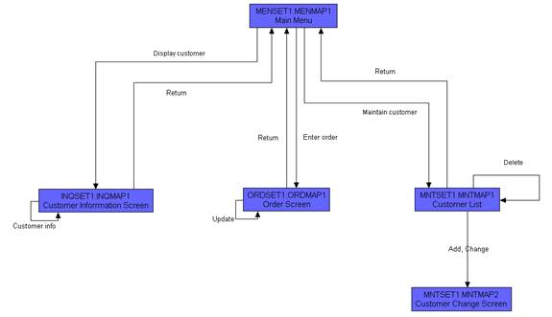

<O nome dado as interfaces, abaixo, deve ser o mesmo nome que aparecerá na descrição dos Casos de Uso e nas caixas dos mapa de navegação acima.>

I_Login <Identificador de uma interface>
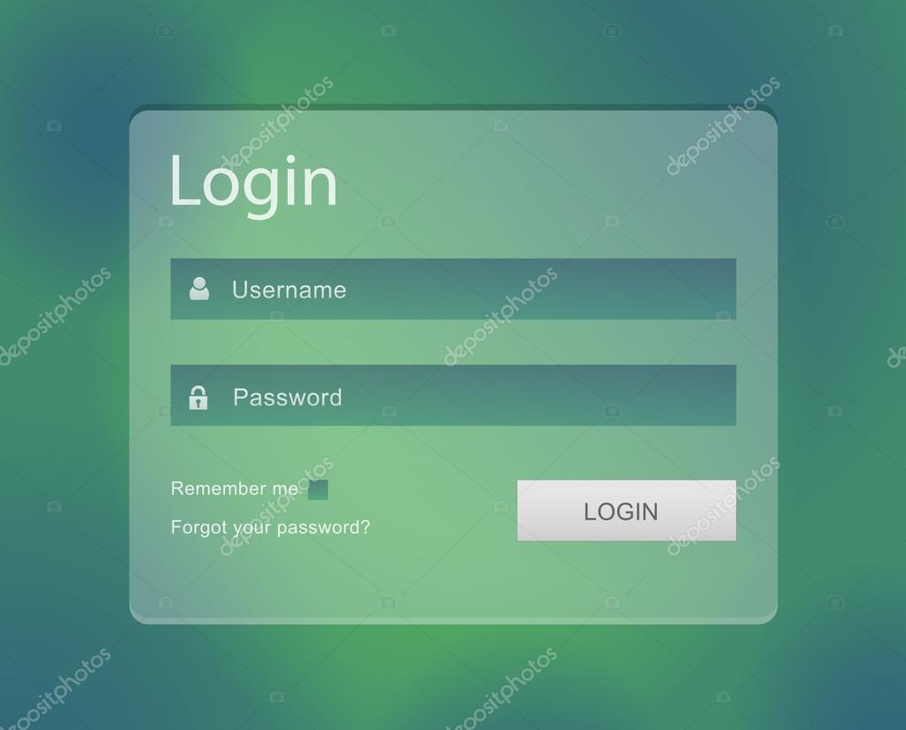

Informações críticas da interface
- O campo username deve ser um email válido.
- A senha deve conter pelo menos uma letra maiúscula e uma minúscula
- A senha deve conter pelo menos um número
- A senha deve conter pelo menos um caracter especial.
- A senha deve conter no máximo 50 caracteres.

IE_LoginUserNameLogin
<Prossiga no detalhamento das interfaces do sistema, descrevendo todas que for necessário, cada uma em uma subseção.>

Informações críticas da interface
- <Informação 1>.
- <Informação 2>.

IE_LoginUserNameLogin<Identificador de outra interface>
<Prossiga no detalhamento das interfaces do sistema, descrevendo todas que for necessário, cada uma em uma subseção.>

